AB ,,KELIŲ PRIEŽIŪRA”

NEREIKALINGŲ ARBA NETINKAMŲ NAUDOTI, ILGALAIKIO MATERIALINIO TURTO, PARDUODAMO INFORMACINIŲ TECHNOLOGIJŲ PRIEMONĖMIS INTERNETO SVETAINĖJE WWW.EVARZYTINES.LT,
SĄRAŠAS

 | Eil. Nr. | Ilgalaikio turto pavadinimas, markė, modelis | Valst.  Nr. |  |  | Inv.  Nr. |  | Kiekis,  vnt. | Įsigijimo  data |  | Turto pripažinimo netinkamu naudoti priežastys | Pradinė pardavimo kainą su PVM |  | Telefonai informacijai |  | Nuotraukos
Kauno KT ir administracija Savanorių pr. 321C, 50120 Kaunas
 |  | Toyota Hylux |  | JMO980 | 0404-00130 |  | 1 |  | 2016 | Neatitinka bendrovės poreikių. Automobilis tech. tvarkingas, registruotas kaip N1(krovininis). TA galiojanti. Degalai - dyzelinas Gali būti nepilnos komplektacijos |  | 22264 | 8 629 59523 |  | 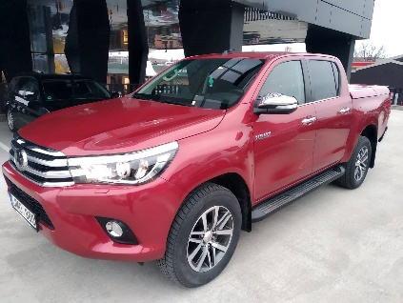 |  | 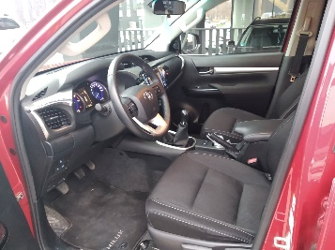 | 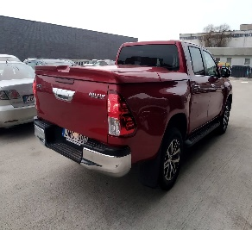
 |  |  |  |  |  |  |  |  |  |  |  |  |  |  | 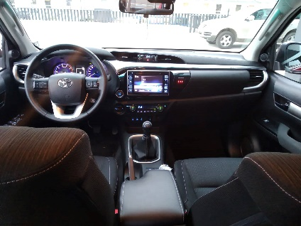 |  | 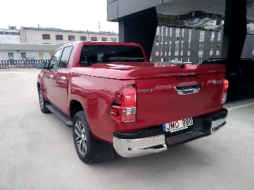 | 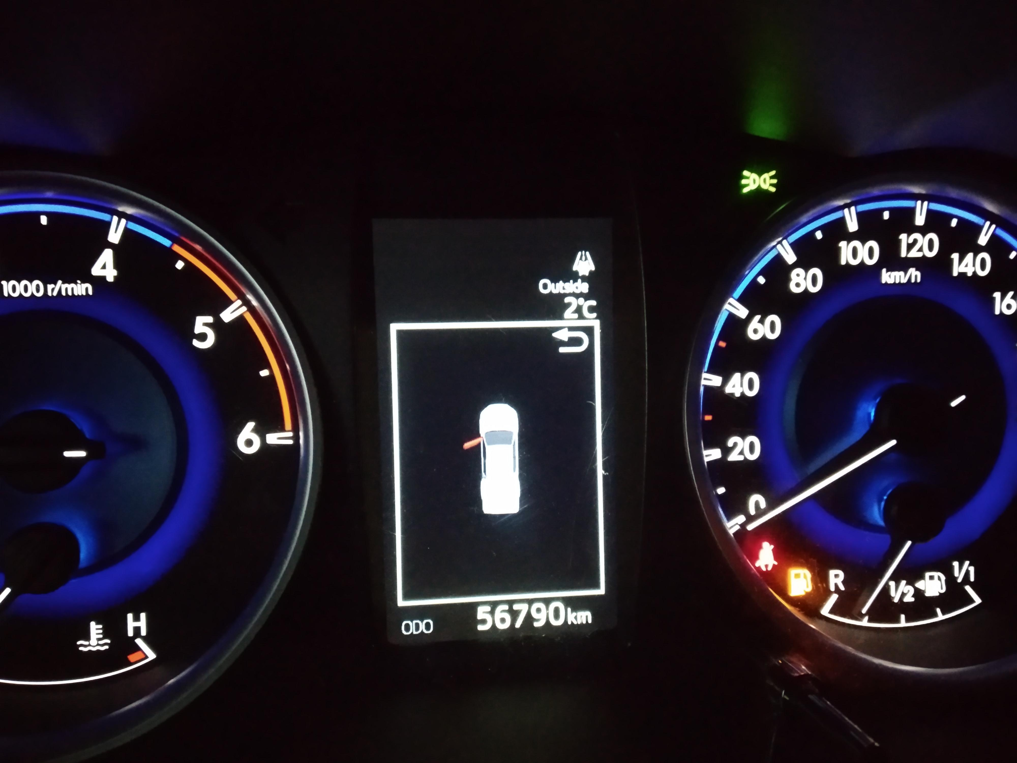
Marijampolės KT Gamyklų 12, Marijampolė
 |  | Autobusas TEMSA OPALIN |  | DEF 216 | 0403-00439 |  | 1 |  | 2007 |  | Autobusas tech. tvarkingas, tik pasibausi TA. Nuo ilgalaikės eksploatacijos dalinai paveiktas korozijos. Gali būti nepilnos komplektacijos | 17545 | 8 698 07603 |  | 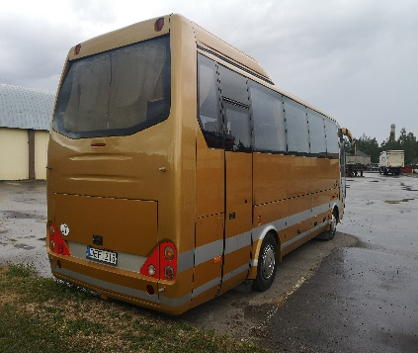 |  | 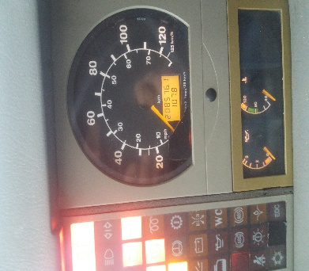 | 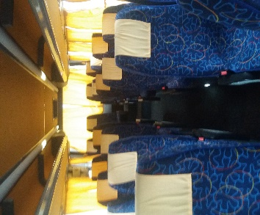
 |  |  |  |  |  |  |  |  |  |  |  |  |  |  | 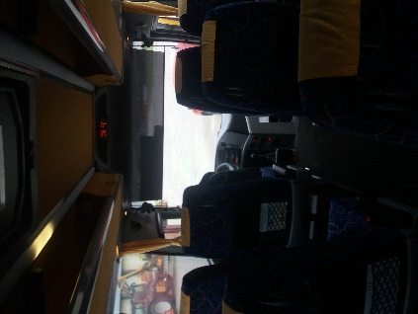 |  | 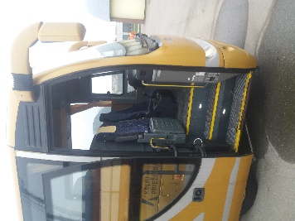 | 